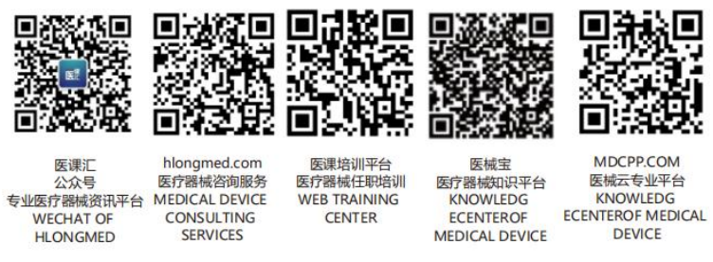 XXXX医疗器械有限公司

设备报废单

部门： 口 设备 编号：
日期：
名称 | 工作服 | 编号 |  | 使用部门 | 人事部
备注：

制定： 审核：

